**※２月29日(木)18:00 一斉解禁にてお願いいたします※**

**ソイレント・グリーン**

**《デジタル・リマスター版》**

**「絶対に”口にしてはいけない”凄惨な結末」を見届ける勇気はあるか—**

**50年前の暗示がいま、本当にその通りになっている?!**

**現代社会へ警鐘を鳴らし続ける衝撃作**

**【公開決定・ティザービジュアル解禁】**

平素より大変お世話になっております。

50年前にリチャード・フライシャー監督が現代社会の恐るべき惨状を予言していた衝撃作**『ソイレント・グリーン 《デジタル・リマスター版》』を2024年5月17日(金)よりシネマート新宿ほか全国にて順次公開いたします。この度、公開決定と併せてティザービジュアルも解禁となります。**

つきましてはぜひ本情報のご紹介を、何卒よろしくお願い申し上げます。

**人口爆発、環境破壊、食糧難、超格差社会……**

**リチャード・フライシャー監督はこの危機迫る世界を50年前から知っていた!**

**謎に包まれた緑色の物体”ソイレント・グリーン”とは—？**

舞台は、爆発的な人口増加により人々には住居もなく、急激な気候変動による環境破壊で熱波にさらされるニューヨーク。食料難は状態化しており超格差社会に生きる人々は、無為に街中をうろつき、ただ週に一度政府から配給される「ソイレント」なる栄養食品を待つばかえりの日々を送っている。そんな中、究極の栄養食を謳う新製品「ソイレント・グリーン」を発表したばかりのソイレント社幹部サイモンソンが何者かに殺害される。殺人課の刑事ソーンが事件の捜査を開始するが……。

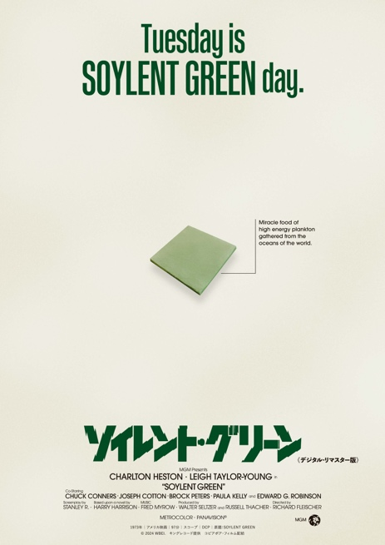本作を手がけるのは、『ミクロの決死圏』(1966)、『絞殺魔』(1968)などでも知られる**リチャード・フライシャー**。SF作家ハリイ・ハリスンが1966年に発表した「人間がいっぱい」を原作に、人類の行く末を描いていく。**1973年に製作されている映画であるにも関わらず、人口爆発・異常気象・食糧難・資源枯渇・生態系崩壊・貧困など、21世紀の世界が抱える問題を真っ直ぐに見つめた予言的映画**だ。近未来を題材にしたSF作品が数多とあるなかで、50年の時を越えてもなお、これほど現実とリンクした未来予想図はないと感じさせる衝撃作。まったくその通りとなっているかもしれない世の中でもがく我々は、その**「絶対に”口にしてはいけない”凄惨な結末」**をその目で見届けなければならない。

今回、得体の知れない栄養食品「ソイレント・グリーン」の佇まいが印象的なティザービジュアルも解禁となった。世界中の海から集められた、エネルギーをたっぷり蓄えたプランクトンから生成された”ミラクルフード”というが……毎週火曜日に配給される謎の物体に興味を惹かれる内容となっている。

**【ご提供素材】**

**▽ティザービジュアル（1点）**

[**https://drive.google.com/drive/folders/1RrOxU6QUbLVYvWgDj0tpxlXn0k2vjbE2?usp=sharing**](https://drive.google.com/drive/folders/1RrOxU6QUbLVYvWgDj0tpxlXn0k2vjbE2?usp=sharing)

**★ご紹介いただく際は、下記の情報の掲載をお願いいたします。**

**■タイトル：『ソイレント・グリーン 《デジタル・リマスター版》』**

**＊「ソイレント・グリーン」「《デジタル・リマスター版》」の間は半角アキです。**

**■コピーライト：© 2024 WBEI.**

**■公開表記：5月17日（金）シネマート新宿ほか全国順次ロードショー**

チャールトン・ヘストン、リー・テイラー・ヤング、エドワード・G・ロビンソン、ジョセフ・コットン、チャック・コナーズ

監督：リチャード・フライシャー　原作：ハリイ・ハリスン「人間がいっぱい」

製作：ウォルター・セルツァー、ラッセル・サッチャー

音楽：フレッド・マイロー

1973年／アメリカ映画／97分／スコープ／原題：SOYLENT GREEN

©︎2024 WBEI.

キングレコード提供　コピアポア・フィルム配給

HP: [soylent-green2024.com](http://soylent-green2024.com/)　　X：@SOYLENT_GREEN24

**5月17日(金)シネマート新宿ほか 全国順次ロードショー**

＜パブリシティに関するお問合せ＞大橋（boid）[ohashi@boid-s.com](mailto:ohashi@boid-s.com)／080-5188-3376

＜配給に関するお問合せ＞伊藤（コピアポア・フィルム）080-7005-5233